ЛГК-252Р |  | Двойная рама качелей "Гнездо" на металлических опорах
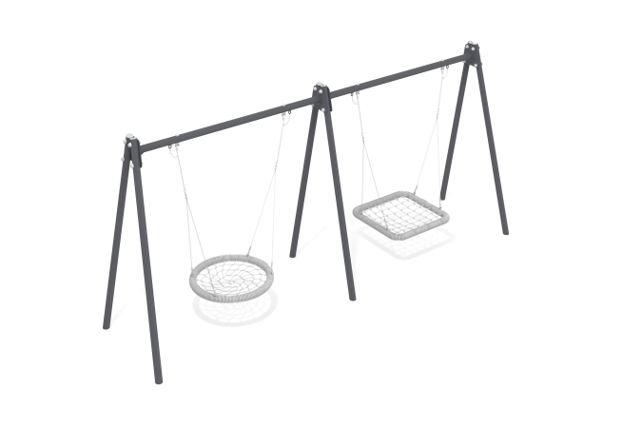

Размеры, мм: | 1460x5870x2640 | Вес, кг: | 200.9
Характеристики материалов
Рама представляет собой конструкцию, состоящую из 6 опор из металлических круглых труб и 2 перекладин, закрепленных между ними. Трубы круглого сечения диаметром 89мм с толщиной стенки 3мм.
Покраска металла производится полимерной краской. Все открытые части труб и болтовых соединений закрываются пластиковыми заглушками.
Элементы рамы:
Опорный столб – 6 шт.
Перекладина – 2 шт.
Крепеж для подвеса – 4 компл.
Комплект крепежа – 1 шт.
Заглушка 89 мм - 6 шт.

